Nume elev ________________________________________ /clasa ____________________
Mica insulă „Ţara de nicăieri”
- La întoarcerea din insula „Ţara de nicăieri”, părinţii lui Wendy i-au oferit în dar un calculator pentru a putea lua legătura prin lumea internetului cu prietenii ei rămaşi pe insulă, învăţând-o pentru început, ce pozitie trebuie să aibă în faţa calculatorului şi normele de ergonomie. Uneori, Wendi nu a ascultat şi nu a aplicat întotdeauna normele de siguranţă şi sănătate de folosire a calculatorului.
Bifaţi cu X căsuţele de sub imagine în care Wendy utilizează cum trebuie calculatorul din punct de vedere a normelor de siguranţă şi sănătate:
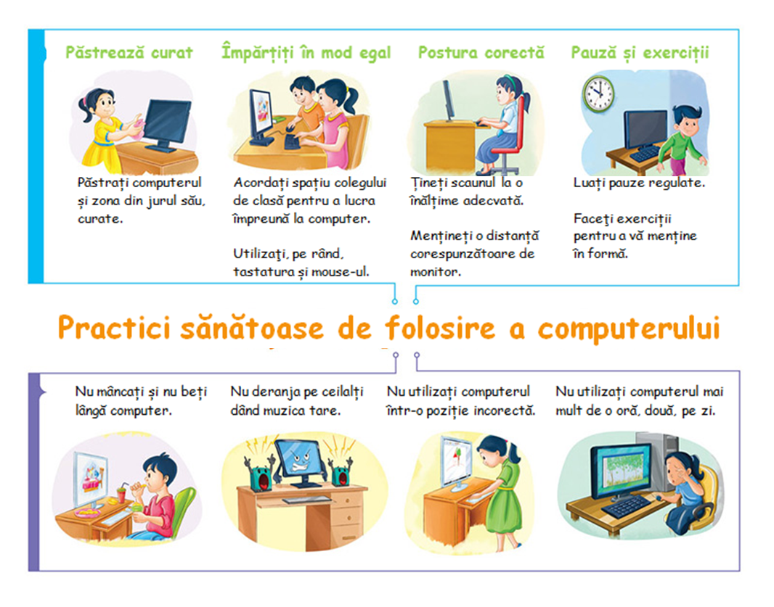 |  |  | 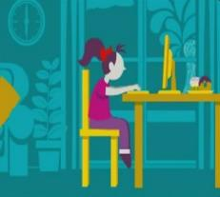
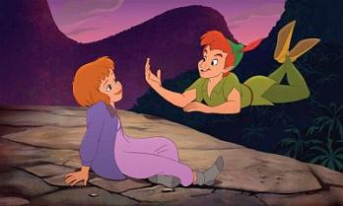
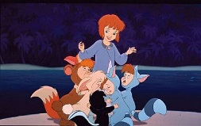
- Calculatorul lui Wendy este conectat la internet. Fetiţa ar dori sa acceseze internetul pentru a putea intra în mail sau messenger să corespondeze cu Peter Pan şi băieţii din insulă. Dar îi este frică să nu se viruseze calculatorul.

Enumeraţi trei măsuri de protecţie împotriva viruşilor pe care le poate aplica Wendy pentru siguranta calculatorului.
- ……………………………………………………………………………………………………………………………………………………………….
- ……………………………………………………………………………………………………………………………………………………………….
- ……………………………………………………………………………………………………………………………………………………………….

- Căpitanul Hook împreună cu piraţii au luat lecţii de a deveni mari hackeri. Voi ştiţi cine sunt hackerii şi ce fac?
…………………………………………………………………………………………
………………………………………….………………………………………………
…………………………………………………………………………………………
………………….……………………………………………………………………
…………………………………………………………………………………………
…………………………………………………………………………………………
Barem: (1 punct se acordă din oficiu)
Subiect | I | II | III
Punctaj | 3 | 3 | 3

